# 项目背景

随着当今社会的快速发展，互联网已经走进家家户户，而手机也渐渐的成为了我们日常生活中不可或缺的设备，随着3g,4g的到来，手机互联网也从开始的打电话，发短信，慢慢的升级为QQ聊天，看新闻，看视频，网上购物，听歌，玩游戏.....变得日益丰富了起来，而未来的发展趋势，在一定程度上也和手机密切相关，在互联网迅速发展的今天，手机app也如同雨后春笋般崛地而起，各种app在我们的生活中产生了很大的影响，QQ的出现，使我们与亲朋好友之间更加方便联系。而这款新闻app正是在这样的背景下产生，使得我们虽然不出门，但可以通过app了解各地新闻，等等。新闻APP，是基于Android平台的新闻服务，快速、客观、公正地提供新闻资讯的app，是一款丰富、及时的新闻应用，本着精炼、轻便的目标，为用户提供高效、优质的阅读体验。

# 项目需求分析

## 1、项目功能

新闻APP，基于Android平台的新闻服务，快速、客观、公正地提供新闻资讯的[app](http://baike.baidu.com/item/%E5%BA%94%E7%94%A8%E7%A8%8B%E5%BA%8F)，是一款丰富、及时的新闻应用，本着精炼、轻便的目标，为用户提供高效、优质的阅读体验。

该系统在性能功能应达到如下要求：

1、操作简单，界面友好：首先是欢迎界面，可分用户登录和管理员登录,进入用户登录界面,该界面很人性化，使用了可以记住多个用户名和密码，以便客户的使用。另外，在进入新闻系统后，内容一目了然，让用户可以随时阅读新闻内容。对常见类似的网站的管理的各个方面：基本信息录入、浏览、删除、修改和新闻信息添加、更新、查看、删除等操作都大体实现。

2、系统运行应该快速、稳定、高效和可靠；

3、在结构上应该具有很好的可扩展性，便于将来功能的扩展和维护。

## 2、系统用例图

通过对系统的需求分析，系统的基本功能已经大体确定，如图1

注册登录

退出登录

修改密码

修改个人信息

个人信息界面

详细新闻内容

主界面（浏览新闻）

登录界面

用户列表（后台）

新闻列表（后台）

用户的增删查

新闻的增删查改

# 三、项目详细设计

## 1、开启系统

先是启动延迟3秒，才进入程序，显示出用户登录和管理员按钮。

## 2、登录模块的流程图

如图2

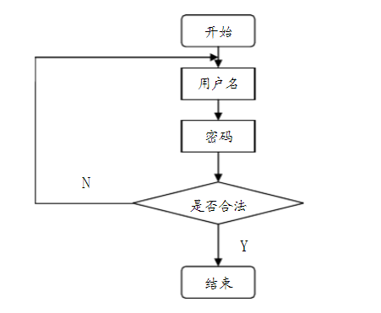

## 3、新闻模块详细设计

新闻模块的主要功能是浏览新闻信息，阅览新闻具体内容。

## 4、个人信息模块详细设计

个人信息模块的主要功能是查看个人信息，修改个人信息，修改密码。

## 5、后台数据-新闻模块详细设计

新闻模块的主要功能是浏览、添加、修改、删除新闻。

## 6、后台数据-用户模块详细设计

用户模块的主要功能是浏览、删除用户。

# 四、代码的详细设计

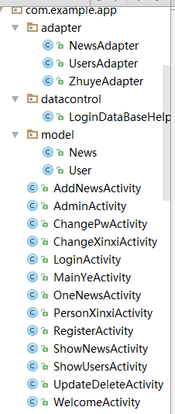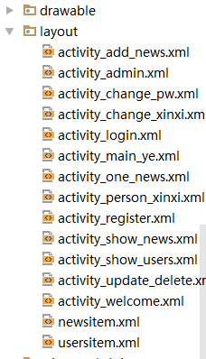

## 数据库的设计

表一：用户表user

|  |  |  |  |
| --- | --- | --- | --- |
| 属性中文名称 | 属性名 | 类型 | 说明 |
| Id | uId | INTEGER | 主码:统一编号，具有唯一性 |
| 用户名 | uName | TEXT | 具有唯一性 |
| 密码 | uPassword | INTEGER |  |
| 城市名 | uCity | TEXT |  |
| 性别 | uSex | TEXT |  |
| 出生日期 | uBirthday | TEXT |  |

表二：新闻表news

|  |  |  |  |
| --- | --- | --- | --- |
| 属性中文名称 | 属性名 | 类型 | 说明 |
| Id | nId | INTEGER | 主码:统一编号，具有唯一性 |
| 新闻标题 | nTitle | TEXT | 具有唯一性 |
| 正文 | ncontent | TEXT |  |

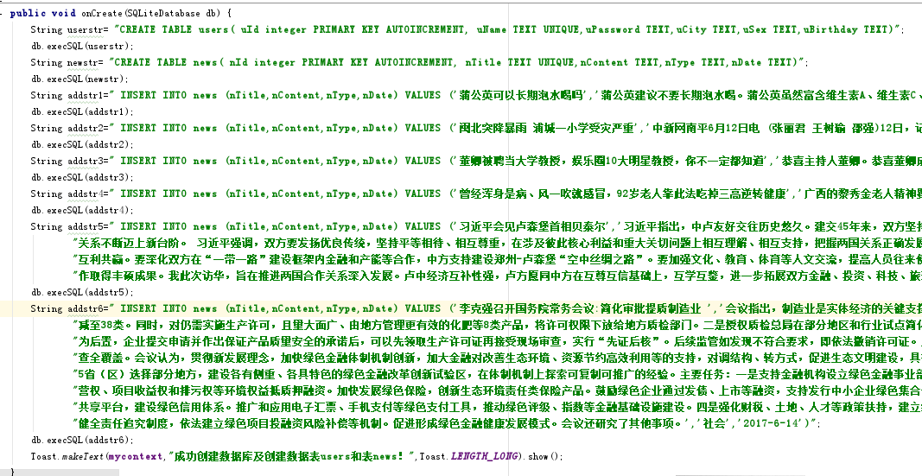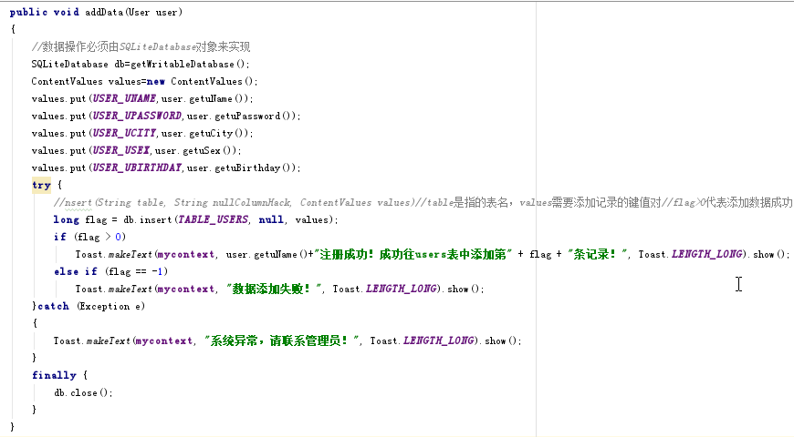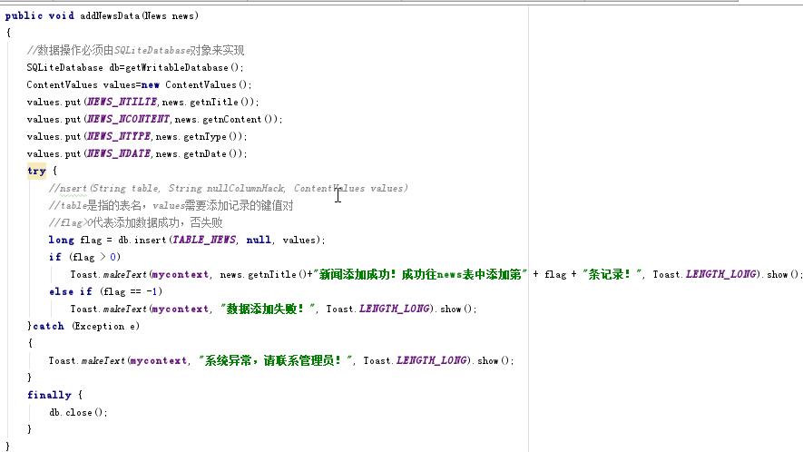

## 2、注册模块

新用户注册界面采用数据库存储用户

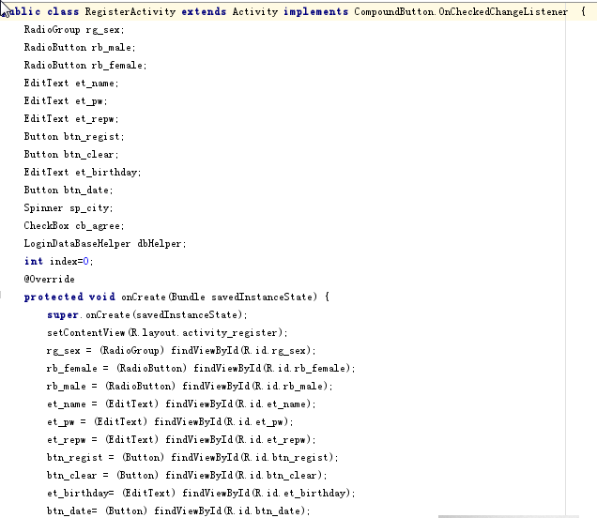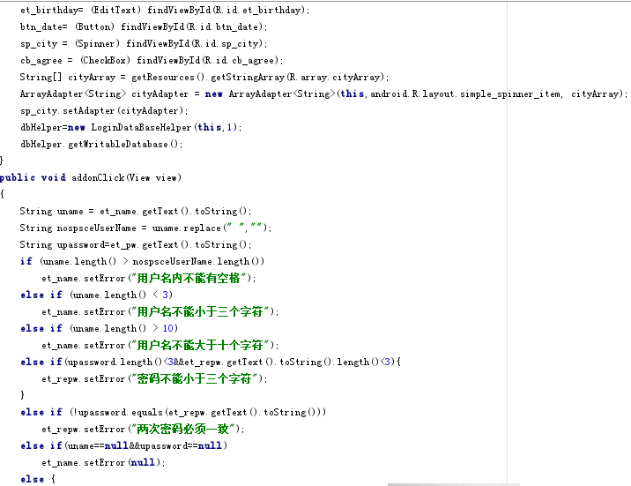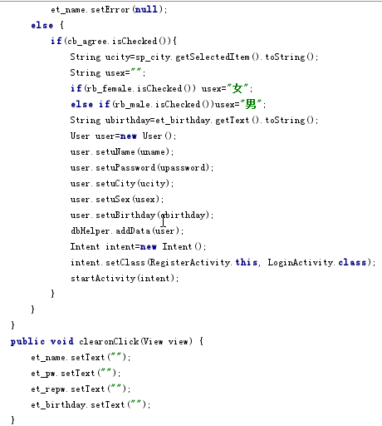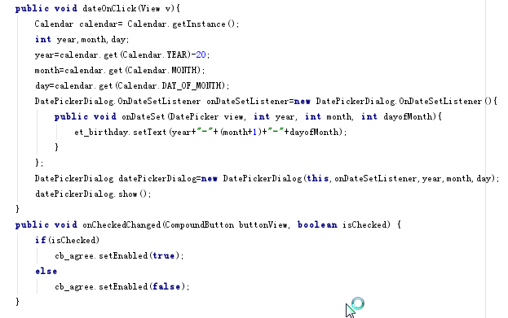

效果图为:

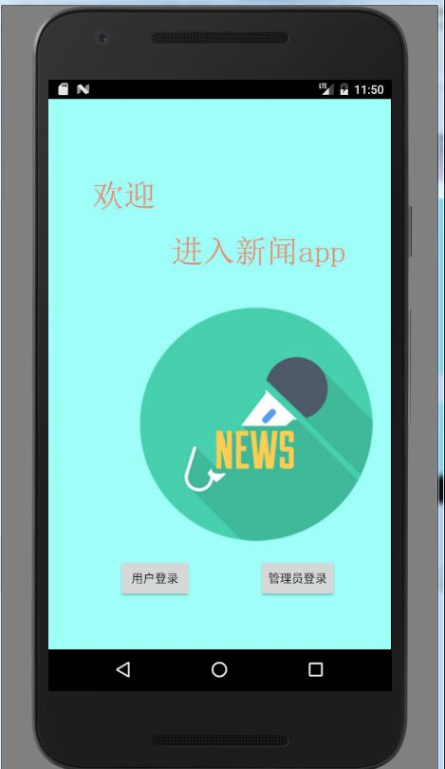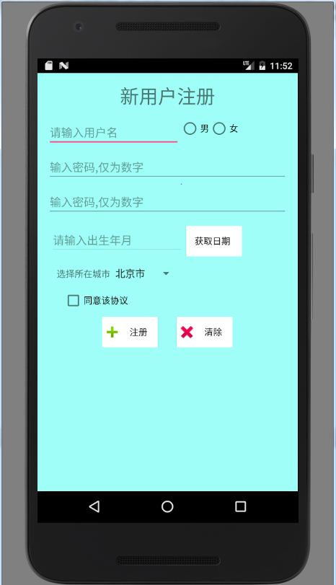

## 3、登录模块

用户登录界面采用了可以记住用户密码的方式，以便用户的使用。

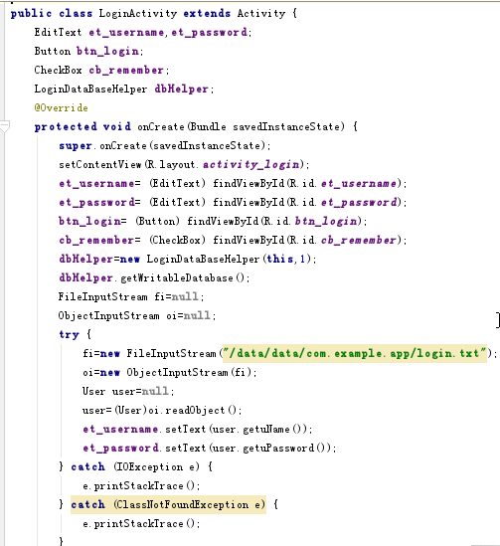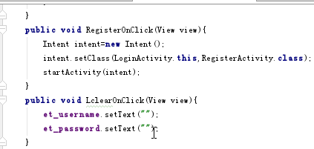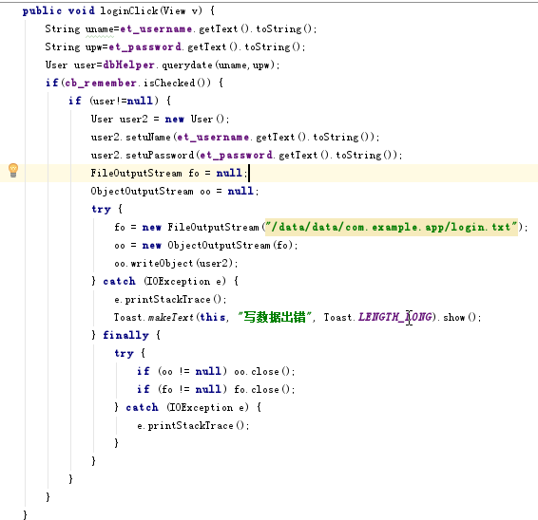

效果图为:

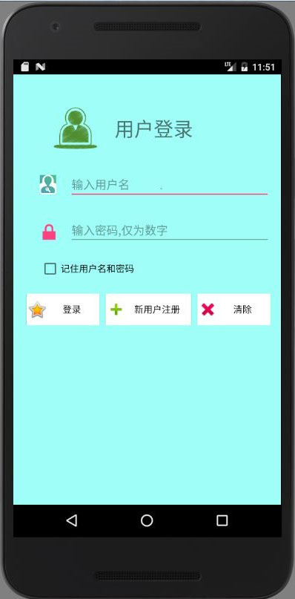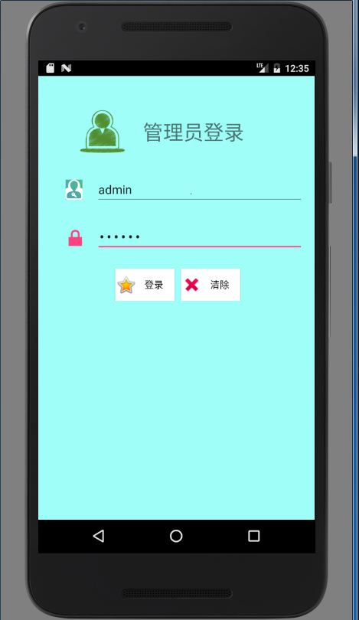

## 4、新闻列表

通过数据库将新闻标题、新闻内容以及发布日期在主页中得以显示，给用户给予选择。

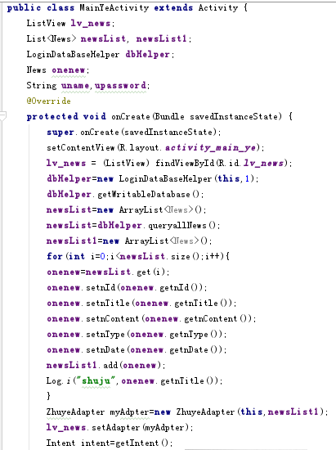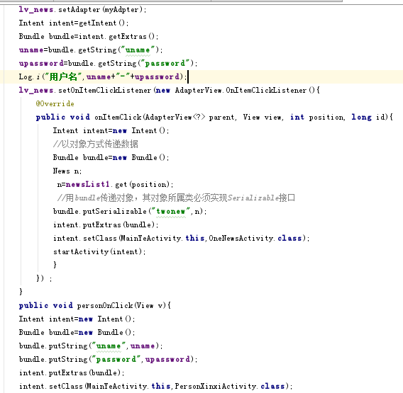

效果图为：

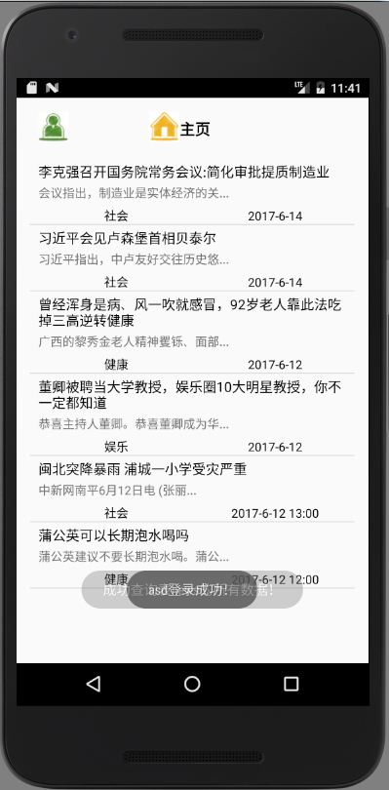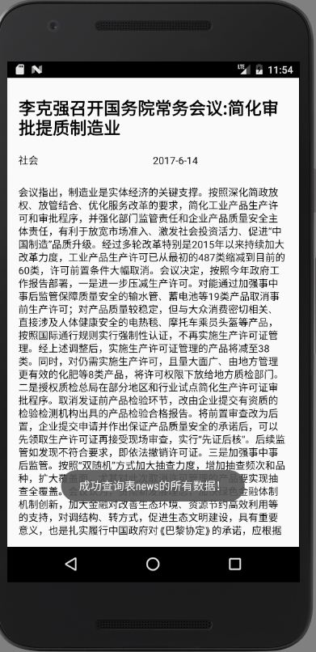

## 5、个人信息

点击主页的进入个人信息页面.

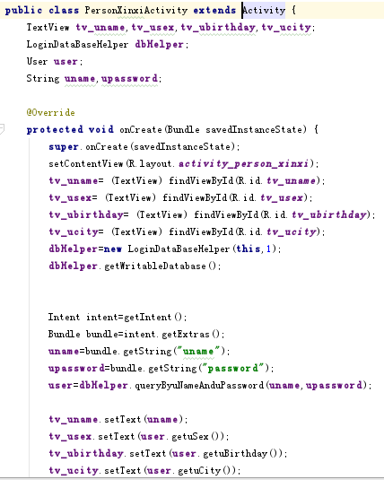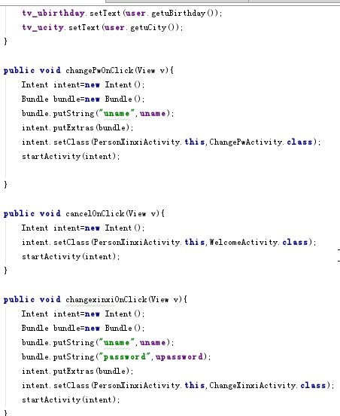

效果图为：

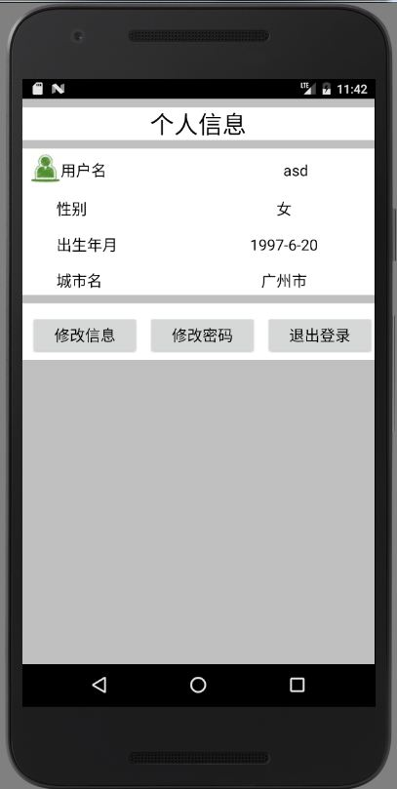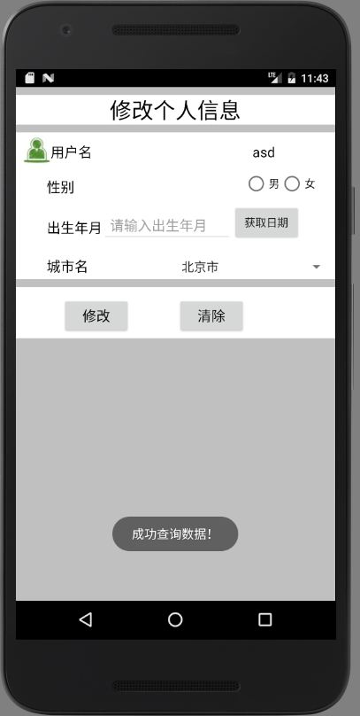

## 6、新闻列表(后台)-增删查改

管理员登录后,进入新闻列表(后台)页面

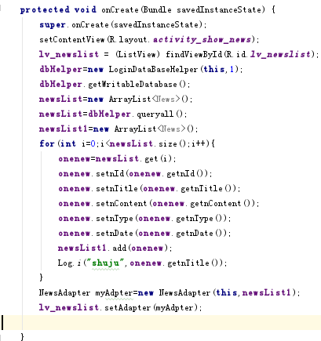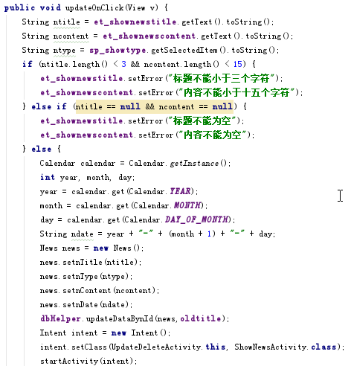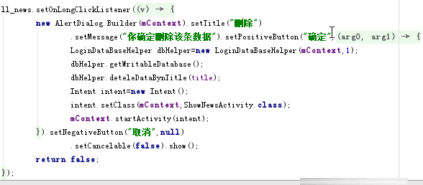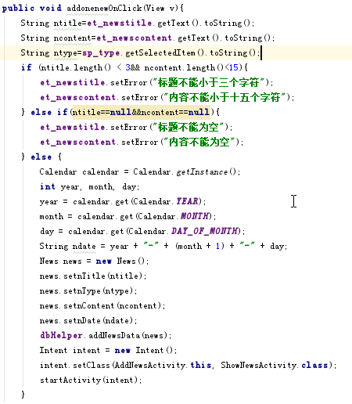

效果图为：

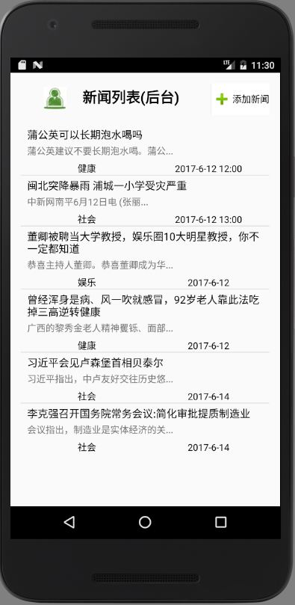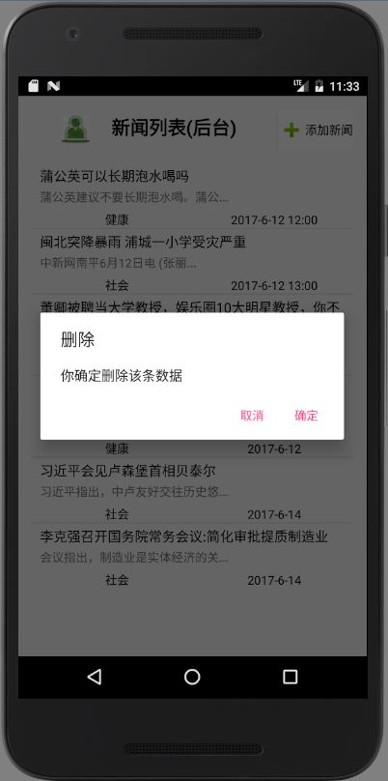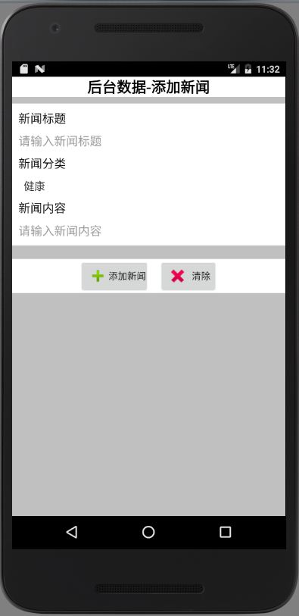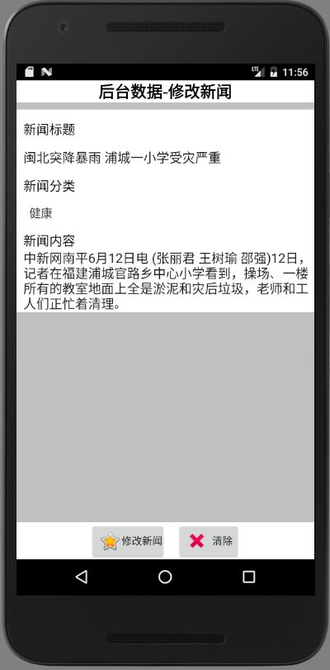

## 7、用户列表页面—查询、删除

点击新闻列表(后台)的进入用户列表页面.

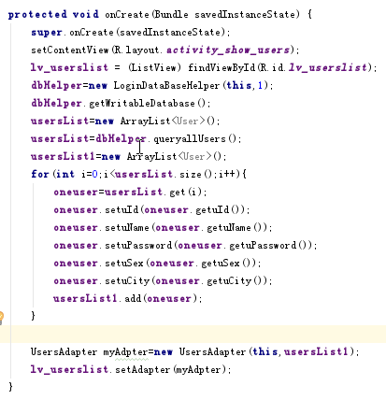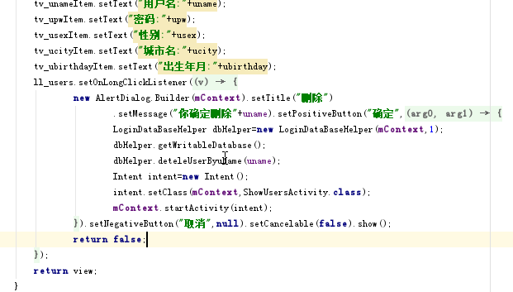

效果图为:

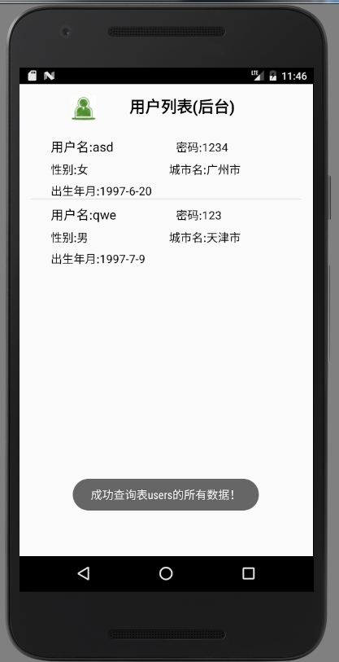

# 五、软件的测试用例

## 1、登录界面的测试用例

|  |  |  |
| --- | --- | --- |
| 用户名 | 密码 | 输出结果 |
| 123 | 111 | 成功登录 |
| 林小姐 | 111 | 成功登录 |
| qqq | 111 | 成功登录 |
| / | / | 提示用户名错误或密码错误 |
| 123451245124343451 | 111 | 登录界面的下拉条的位置以及设置页面的排版也会有所改变 |

## 2、修改密码的测试用例

|  |  |  |
| --- | --- | --- |
| 输入新密码 | 再次输入 | 输出结果 |
| 110 | 110 | 成功修改密码 |
| 111 | 112 | 两次新密码输入不一致 |

# 六、分工合作比值

组长: 1538119李安妮 占55%（用户登录界面,主页界面, 详细新闻界面, 个人信息界面,新闻列表(后台)界面,用户列表(后台), 修改新闻界面,代码详细设计,功能模块详细设计）

组员: 1538136 袁俏颖 占45%（欢迎界面,注册界面,管理员登录界面,添加新闻界面,修改个人信息界面,修改密码界面,需求分析）